PRESSEINFORMATION
Natur als Vorbild.
Weltneuheit: Signia Hörgeräte für natürlichste Wahrnehmung der eigenen Stimme.

Musterstadt – Forschung und Entwicklung wird bei der Signia GmbH seit über 140 Jahren groß geschrieben. Nicht nur einmal leistete das Erlanger Unternehmen Pionierarbeit, um Menschen mit Hörminderung ein Plus an Lebensqualität zu bieten. Die neueste Innovation präsentierte das Unternehmen auf dem diesjährigen Fach-Kongress der Europäischen Hörakustiker Union: Die Weltneuheit Signia Hörgeräte mit Own Voice Processing (OVP™) für die natürlichste Wahrnehmung der eigenen Stimme. OVP™ ist die erste Hörsystemtechnologie, die die Stimme des Hörgeräteträger komplett unabhängig von Umgebungsgeräuschen verarbeitet – ein Meilenstein auf dem Weg zum natürlichen Hören.
Mehrere Jahre Forschungs- und Entwicklungsarbeit resultieren in einem Chip, dessen hohe Rechenkapazität eine duale Signalverarbeitung ermöglicht. Die eigne Stimme und andere Geräusche werden separat voneinander verarbeitet. Das System OVP™ analysiert und verarbeitet die Stimme des Hörgerätetgrägers in Echtzeit. Das andere System verarbeitet automatisch die akustische Umgebung. Als Ergebnis hören sich Hörgeräteträger so wie sie es gewöhnt sind und können gleichzeitig ihre Umgebung klar und deutlich wahrnehmen.
“ Träger der neuen Signia Hörgeräte profitieren nicht nur weil sie die eigene Stimme natürlicher klingen lassen. Sie ermöglichen auch den Gesprächspartner klar und deutlich zu verstehen. Sogar in lauter Umgebung.”, erklärt Hörexperte Max Mustermann.
Zusatzlich bieten die Modelle weiter Möglichkeiten, die den Alltag von Menschen mit Hörminderung signifikant verbessern. Ihre hohe Rechenkapazität und exzellente Energieeffizienz liefern eine einzigartige Kombination der Ultra HD e2e- und Bluetooth®-Drathlost-Technologie. Ultra HD e2e schafft die Verbindung zwischen den beiden Hörgeräten für ein herausragendes Sprachverstehen. Die Bluetooth®-Technologie bietet effektives Direct-Streaming via iPhone von Telefonaten, Musik und dem Fernseh-Ton.
Gleichzeitig gibt es für die neuen Signia Hörgeräte diverse Apps mit vielen Einstellungsmöglichkeiten. So sind die Hörgeräte via iPhone fernbedienbar: Programm, Lautstärke, Klang und sogar der TV-Ton können mit der Signia myControl-App reguliert werden. Die Signia myHearing-App unterstützt den Hörgeräte-Träger mit vielen Funktionen, die ihn gemeinsam mit dem Hörakustiker durch eine erfolgreiche Anpassphase führen. So kann er ein Hörtraining absolvieren, auf Anleitungen zugreifen, seine Fortschritte beobachten – und mit dem Hörakustiker beispielsweise per Chat digital kommunizieren.

Die innovative Signia Chip-Plattform ist in den neu vorgestellten Hörgeräten Pure 312, Pure 13 und Motion 13 verfügar. Weitere Informationen zu den neuen Signia-Hörgeräten erhalten Sie bei:
Hörakustik Mustermann, Herr Max Mustermann, Musterstr. 123, 45678 Musterhausen

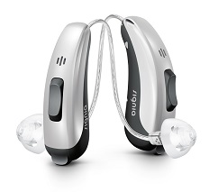

Signia Pure 312 - Mit seinem kleinen, eleganten Gehäuse sitzt Signia Pure 312 dezent hinter dem Ohr. Für ein Maximum an Komfort und Diskretion können die Hörgeräte via Smartphone ferngesteuert werden.
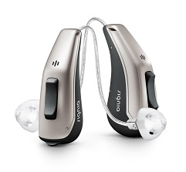

Signia Pure 13 – Die zuverlässigen Hörgeräte Pure 13 bieten Audio-Streaming und Hören mit längster Betriebsdauer seiner Klasse.
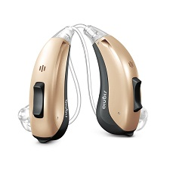

Signia Motion 13 – Die Hörgeräte Motion 13 bieten verschiedene Anpass- und Handhabungsmöglichkeiten. Sie können optional mit einer Telefonspule ausgestattet werden.

